**PENINGKATAN PEMAHAMAN SISWA MADRASAH ALIYAH YPI KLAMBU GROBOGAN TENTANG PERATURAN LALU LINTAS**

Deni Bustanul Arif, Endah Pujiastuti.

Fakultas Hukum, Universitas Semarang, Semarang, Indonesia

[denibustanul@gmail.com](mailto:denibustanul@gmail.com); [endah.pujiastuti@usm.ac.id](mailto:endah.pujiastuti@usm.ac.id)

**Abstrak**

Pelanggaran lalu lintas yang terjadi di wilayah Kabupaten Grobogan dari tahun ke tahun mengalami kecenderungan meningkat.Pelanggaran lalu lintas menjadikan salah satu penyebab terjadinya kecelakaan lalu lintas di wilayah Kabupaten Grobogan. Yang memprihatikan, pelaku pelanggaran lalu lintas tersebut berstatus sebagai pelajar. Berdasar survey awal yang telah dilakukan diketahui bahwa siswa MA YPI Klambu Grobogan belum memahami dengan baik dan benar peraturan berlalu lintas Berpijak pada kondisi tersebut serta argumen bahwa membangun para generasi muda khususnya para pelajar untuk tertib hukum dalam berlalu lintas merupakan suatu kebutuhan maka perlu dilakukan langkah untuk meningkatkan pemahaman siswa MA YPI Klambu Grobogan tentang peraturan berlalu lintas. Kegiatan Pengabdian kepada Masyarakat ini dilakukan dengan metode ceramah, tanya jawab, serta kuestioner sebelum dan sesudah kegiatan dilaksanakan. Pengabdian ini dilaksanakan oleh tim pelaksana yang terdiri dari 1 (satu) orang ketua, dan 1 (satu) orang anggota. Tim pelaksana ini adalah para dosen Fakultas Hukum Universitas Semarang yang berkompeten dalam penguasaan materi mengenai peraturan lalu lintas. Adapun hasil pengabdian yang mengambil tema peraturan lalu lintas ini berdasarkan rata-rata mengalami kenaikan sebesar 67,3%.

Kata kunci : lalu lintas; peningkatan; siswa.

**Abstract**

Traffic violations that occur in the Grobogan Regency area from year to year have an increasing trend. Traffic violations are one of the causes of traffic accidents in the Grobogan Regency area. What is of concern is that the perpetrators of these traffic violations are students. Based on the initial survey that has been conducted, it is known that MA YPI Klambu Grobogan students do not understand well and correctly the traffic regulations. improve understanding of MA YPI Klambu Grobogan students about traffic regulations. This Community Service activity is carried out by means of lectures, questions and answers, and questionnaires before and after the activity is carried out. This service is carried out by an implementation team consisting of 1 (one) chairman, and 1 (one) member. The implementing team consists of lecturers at the Faculty of Law, University of Semarang who are competent in mastering material regarding traffic regulations. The result of the dedication which takes the theme of this traffic regulation is based on an average increase of 70.0%.

Keywords: traffic; enhancement; student.

**A. Pendahuluan**

Tranportasidi Indonesia pada saat ini telah mengalami perkembangan yang sangat pesat, Baik laut udara maupun darat. Dengan adanya perkembangan tersebut masyarakat Indonesia berlomba-lomba untuk menggunakan sarana tranportasi yang murah dan efisien. Sehingga dapat menunjang kebutuhan mobilitas sehari-hari.

Pentingnya sarana transportasi tercermin pada semakin meningkatnya kebutuhan asa angkutan bagi mobiltas masyarakat , baik orang maupun barang dari tempat satu ke tempat lainnya. Disamping itu transportasi juga berperan sebagai penunjang, pendorong, dan penggerak bagi pertumbuhan daerah yang berpotensi, sebagai upaya peningkatan dan pemerataan pembangunan serta hasilhasilnya[1].

Tranportasi darat adalah salah satu sarana yang diminati oleh masyarakat Indonesia tidak terkecuali para pelajar yang menggunakan tranportasi darat khususnya adalah sepeda motor dan mobil untuk beraktifitas baik kesekolah maupun ketempat lainnya. Akan tetapi penggunaan sepeda motor maupun mobil sering kali tidak diimbangi dengan kedisiplinan para pelajar untuk mematuhi peraturan lalu lintas sehingga menjadi salah satu penyebab terjadinya kecelakaaan lalu lintas.

Rendahnya kesadaran tertib berlalu lintas oleh pengguna jalan khususnya adalah para pelajar di Indonesia saat ini menjadi fenomena yang sering bisa kita lihat dijalan raya. Seperti tidak memiliki Surat Ijin Mengemudi, tidak memakai helm, berboncengan lebih dari 2 orang serta perilaku ugal-ugalan dan tidak mematuhi rambu lalu lintas oleh para pelajar menjadikan suatu keprihatinan.

Kurangnya rasa saling menghargai sesama pengguna jalan raya khususnya para pelajar yang sering mengendari sepeda motor dengan kecepatan melebihi batas maksimal yang ditentukan pada waktu jam berangkat maupun pulang sekolah menjadikan salah satu penyebab kecelakaan lalu lintas, hal tersebut seharusnya dapat ditekan apabila para pelajar bisa tertib dalam berlalu lintas.

Pelanggaran lalu lintas yang terjadi di Indonesia khususnya di wilayah Kabupaten Grobogan dari tahun ke tahun mengalami kecenderungan meningkat. hal ini dapat di lihat dari data Jumlah tilang pada 2017 ialah 833.607 kasus dan 2018 1.243.047 kasus. Ada kenaikan 49 persen. Adapun jumlah teguran pada 2017 sejumlah 833.607 pelanggaran dan pada 2018 sejumlah 891.525 pelanggaran atau ada kenaikan tren sebesar tujuh persen. Dengan adanya kenaikan angka pelanggaran tersebut, menjadikan suatu instropeksi bahwa kesadaran dan tertib berlalu lintas harus di bangun oleh para pelajar pada saat ini.

Pelanggaran lalu lintas menjadikan salah satu penyebab terjadinya kecelakaan lalu lintas di wilayah kabupaten Grobogan. Dari bulan Januari sampai bulan April 2020 di wilayah Kabupaten Grobogan telah terjadi 212 kasus kecelakanan lalu lintas yakni 35 meninggal dunia, 1 luka berat dan 176 luka ringan. Dan dari jumlah tersebut 58 pelaku kecelakaan lalu lintas adalah berstatus sebagai pelajar.

Undang-Undang Republik Indonesia Nomor 22 Tahun 2009 tentang lalu lintas dan angkutan jalan, menjadikan suatu landasan hukum bagi para pengguna lalu lintas. Terlebih para Pelajar yang idealnya harus memahami sebelum menggunakan kendaraannya bermotor yang dimiliki baik berupa mobil maupun motor. Akan tetapi kurangnya pengetahuan dan kesadaran siwa dalam mentaati peraturan tersebut menjadikan pelanggaran yang sering terjadi,

Aparat penegak hokum dalam bidang lalu lintas yaitu polisi lalu lintas memiliki wewenang dan pengetahuan untuk melakukan penindakan kepada para pelanggar lalu lintas baik masyarakat umum maupun para pelajar yang melakukan pelanggaran lalu lintas. Tugas lain dari polisi lalu lintas yaitu memberikan bantuan kepada masyarakat terhadap pengguna lalu lintas[2].

Melihat hat tersebut diatas Fakultas Hukum Universitas Semarang melalui Tridarma Perguruan tinggi, mamandang perlu dilakukan Pengabdian Kepada Masyarakat khususnya para Pelajar, terkait sosialisasi tentang Peningkatan Pemahaman Siwa Madrasah Aliyah YPI Klambu di Grobogan Tentang peraturan lalu lintas. Adapun peta Kabupaten Grobogan dapat dilihat pada gambar berikut:

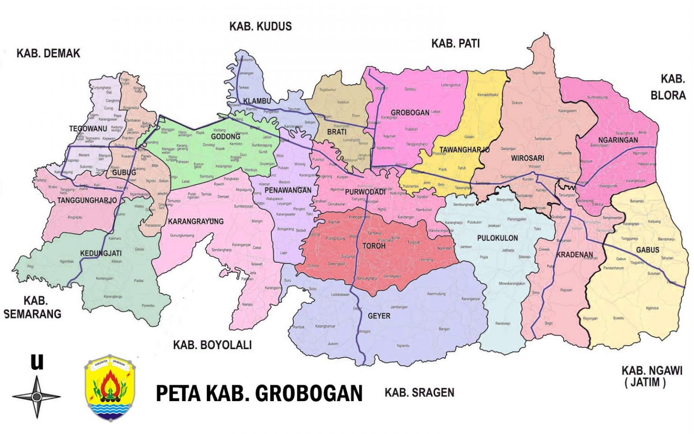

Gambar 1Peta Kabupaten Grobogan

Melihat analisis situasi tersebut telah menunjukkanbanyak masyarakat khususnya para pelajar yang kurang tertib dalam berlalulintas. Dan sebagaian besar para pelajar masih belum memahami atau mengetahui aturan tentang berlalulintas. Adapun permasalahan mitra adalah kurangnya kesadaran dan pemahaman siswa MA YPI Klambu Grobogan tentang Peraturan lalu lintas.

**B. Metode Pelaksanaan**

Pada prinsipnya metode pelaksanaan pengabdian kepada masyarakat ini dibagi menjadi dua tahap yaitu tahap pra kegiatan dan tahap pelaksanaan. Selanjutnya akan diuraikan metode pelaksanaan yang digunakan dalam masing-masing tahap yaitu :

1. Tahap Pra Kegiatan :
2. Tim melakukan pra kegiatan dengan melakukan survey pedahuluan ke mitra yang akan dijadikan sebagai tepat pengabdian
3. Dalam survey tersebut tim akan mengidentifikasi kondisi lapangan yang ada pada mitra
4. Tim akan mengelompokkan dan meganalisis kondisi lapangan yang telah diidentifikasi dengan dikaitkan dengan tujuan dari kegiatan ini
5. Tim akan melakukan prioritas terhadap program yang akan diberikan pada saat pelaksanaan
6. Tim akan membuat rencana program yang tepat dalam pelaksanaan pengabdian
7. Tahap Pelaksanaan Kegiatan
8. Tim akan memberikan quisioner kepada para siswa untuk mengetahui tingkat pemahaman dan pengetahuan para siswa tentang peraturan lalu lintas dan dampak hokum jika terjadi kecelakaan
9. Tim akan memberikan materi dalam bentuk ceramah yang diikuti dengan diskusi dan tanya jawab
10. Pada akhir pelaksanaan para siswa akan diberikan quisioner yang sama dengan tujuan untuk mengetahui seberapa besar materi yang diserap siswa setelah dilakukan pemaparan materi yang diberikan tim
11. Tahap Evaluasi
12. Evaluasi dilakukan kepada para siswa peserta pengabdian dengan metode tanya jawab secara langsung kepada siswa MA YPI Klambu Grobogan. Tujuan dari evaluasi ini adalah untuk mengetahui tingkat pemahaman siswa terhadap materi peraturan lalu lintas dan dampak hokum jika terjadi kecelakaan

**C. Hasil dan Pembahasan**

Untuk memberikan pemahaman kepada siswa MA YPI Klambu Grobogan mengenai peraturan lalu lintas harus dilakukan secara bertahap agar memperoleh hasil yang maksimal. Para umumnya peserta didik yang mengikuti kegiatan pengabdian kepada masyarakat ini belum mengetahui peraturan lalu lintas secara komrehensif, akan tetapi para siswa sudah mengetahui sedikit tentang apa yang dimaksud lalu lintas.

Berdasarkan informasi yang diterima tim pengabdian kepada masyarakat Fakultas Hukum Universitas Semarang bahwa MA YPI Klambu Grobogan belum ada sosialisasi yang membahas tentang peraturan lalu lintas. Oleh karena itu kegiatan pengabdian kepada masyarakat ini sangat memberikan manfat bagi siswa MA YPI Klambu Grobogan khususnya pembentukan karakter siswa agar tertib berlalu lintas dengan mempertatikan rambu-rambu lalu lintas di jalan.

Pengabdian kepada masyarakat ini diikuti oleh 10 peserta didik yang dimulai dengan memberikan kuisioner kepada pasar peserta untuk mengetahui tingkat pemahaman siswa tentang peraturan lalu lintas yang kemudian dilanjutkan pemaparan materi oleh tim pengabdian disertai tanya jawab dan diakhiri dengan pemberian kuisioner kedua yang bertujuan untuk melihat peningkatan pemahaman peserta setelah diberikan materi oleh tim pengabdian. Adapun hasil pengabdian yang dicapai dalam kegiatan ini sebagai berikut :

**TABEL**

**HASIL KUESIONER PENGABDIAN KEPADA MASYARAKAT PENGUATAN PEMAHAMAN SISWA MA YPI KLAMBU GROBOGAN MENGENAI PERATURAN LALU LINTAS**

|  |  |  |  |  |
| --- | --- | --- | --- | --- |
| **No** | **Pertanyaan** | **NILAI SKOR** | | |
| **Sebelum** | **Sesudah** | **Persentase Peningkatan Pengetahuan** |
| **1** | Apakah saudara tahu UU lalu lintas   * 1. Tahu   2. Tidak tahu | 5  62 | 62  5 | 45% |
| 2 | Apakah saudara tahu simbol-simbol lalu lintas   1. Tahu 2. Tidak tahu | 10  57 | 50  17 | 39 % |
| 3 | Apakah saudara tahu tujuan peraturan lalu lintas   1. Tahu 2. Tidak tahu | 8  59 | 48  19 | 29,6% |
| 4 | Apakah saudara tahu sanksi pelanggar lalu lintas   1. Tahu 2. Tidak tahu | 15  52 | 55  12 | 9 % |
| 5 | Apakah saudara tahu sebagian besar pelanggar lalu lintas   1. Tahu 2. Tidak tahu | 10  57 | 50  17 | 12 % |
| 6 | Rata-rata | | | 67,3 % |

Dari hasil data yang diperoleh tim, dapat disimpulkan sebagai berikut :

1. Pemahaman siswa tentang UU Lalu lintas sebagian besar belum mengetahuinya, akan tetapi terdapat sebagian siswa yang mengetahui UU Lalu lintas. Hal tersebut dapat terlihat berdasarkan kuesioner pra pelaksanaan yang menunjukan 5 siswa mengetahui dan setelah pelaksanaan mengalami Peningkatan sejumlah 50 siswa atau 45%
2. Sebagian besar siswa belum mengetahui tahu simbol-simbol lalu lintas. Hal tersebut dapat terlihat berdasarkan kuesioner pra pelaksanaan yang menunjukan 10 siswa mengetahui dan setelah pelaksanaan mengalami Peningkatan sejumlah 40 siswa atau 39%
3. Pemahaman siswa tentang tujuan peraturan lalu lintas sebagian belum mengetahuinya. Hal tersebut dapat terlihat berdasarkan kuesioner pra pelaksanaan yang menunjukan 8 siswa mengetahui dan setelah pelaksanaan mengalami Peningkatan sejumlah 45 siswa atau 29,6%
4. Pemahaman siswa tentang sanksi pelanggar lalu lintas sebagian besar siswa sudah tahu. Hal tersebut dapat terlihat berdasarkan kuesioner pra pelaksanaan yang menunjukan 20 siswa mengetahui dan setelah pelaksanaan mengalami Peningkatan sejumlah 50 siswa atau 9%
5. Sebagian besar siswa belum mengetahui sebagian besar pelanggar lalu lintas. Hal tersebut dapat terlihat berdasarkan kuesioner pra pelaksanaan yang menunjukan 10 siswa mengetahui dan setelah pelaksanaan mengalami Peningkatan sejumlah 50 siswa atau 12%

Berdasarkan uraian di atas pelaksanan pengabdian kepada masyarakat berdampak baik terhadap siswa karena dapat meningkatkan pemahaman para siswa tentang peraturan lalu lintas.

**D. Simpulan dan Saran**

Dari hasil kegiatan peningkatan pemahaman siswa MA YPI Klambu Grobogan mengenai peraturan lalu lintas secara keseluruhan mengalami peningkatan. Peserta kegiatan pengabdian kepada masyarakat ini telah memahami UU Lalu lintas, simbol-simbol lalu lintas, tujuan peraturan lalu lintas, sanksi pelanggar lalu lintas dan sebagian besar pelanggar lalu lintas. Oleh karena itu perlu diadakan kegiatan sosialisasi mengenai peraturan lalu lintas pada masyarakat di kota-kota lain, mengingat masih banyak masyarakat yang tidak tahu pentingnya peraruran lalu lintas untuk menciptakan masyarakat tertib berlalu lintas.

**Daftar Pustaka**

**Buku**

Andrew R. Cecil, et al, *Penegakan Hukum Lalu Lintas*, Bandung: Nuansa, 2011.

C.S.T. Kansil, dkk, *Disiplin Berlalu Lintas di Jalan Raya*, P.T. Rineka cipta, Jakarta 1995.

**Undang-Undang**

Sekretariat Negara RI. Undang-Undang Nomor 22 Tahun 2009 tentang Lalu Lintas dan Angkutan Jalan

**Wabsite**

<https://radarkudus.jawapos.com › read › 2019/05/01>

1. C.S.T. Kansil, dkk, *Disiplin Berlalu Lintas di Jalan Raya*, P.T. Rineka cipta, Jakarta 1995, hlm. 4
2. Andrew R. Cecil, et al, *Penegakan Hukum Lalu Lintas*, Bandung: Nuansa, 2011, hlm. 28.